भारत में मृत्युदंड, मध्यवर्ती सज़ा और श्रीहरन सिद्धांत


सत्तानकुलम हिरासत में मृत्यु मामले में हाल ही में एक ट्रायल कोर्ट के निर्णय ने श्रीहरन फैसले के तहत सज़ा निर्धारण की सीमाओं पर बहस को फिर से तेज कर दिया है।

मृत्युदंड
सुप्रीम कोर्ट ने बचन सिंह बनाम पंजाब राज्य (1980) मामले में यह सिद्धांत स्थापित किया कि मृत्युदंड केवल “दुर्लभतम से दुर्लभ” मामलों में ही दिया जाना चाहिए।
यह सिद्धांत सुनिश्चित करता है कि मृत्युदंड का उपयोग बहुत कम और केवल तब किया जाए जब आजीवन कारावास अपर्याप्त माना जाए।
- अनुच्छेद 21 के तहत मृत्युदंड संवैधानिक रूप से वैध है।
- यह केवल अत्यधिक क्रूरता वाले असाधारण मामलों में दिया जाता है।
- अदालतों को आरोपी की पृष्ठभूमि, मानसिक स्थिति और परिस्थितियों जैसे शमनकारी (mitigating) कारकों पर विचार करना होता है।
- समय के साथ न्यायपालिका ने निवारक प्रभाव (deterrence) और मानवाधिकारों के बीच संतुलन बनाने का प्रयास किया है।

मध्यवर्ती सज़ा
न्यायपालिका ने आजीवन कारावास और मृत्युदंड के बीच अंतर को पाटने के लिए एक मध्यवर्ती सज़ा का विकल्प विकसित किया है।
- स्वामी श्रद्धानंद बनाम कर्नाटक राज्य (2008) में सुप्रीम कोर्ट ने बिना रिहाई (remission) के निश्चित अवधि के आजीवन कारावास की अवधारणा पेश की।
- बाद में भारत संघ बनाम वी. श्रीहरन (2015) में संविधान पीठ ने निर्णय दिया कि:
  - केवल उच्च न्यायालय और सुप्रीम कोर्ट ही ऐसी विशेष सज़ा दे सकते हैं।
  - ट्रायल कोर्ट (सेशन कोर्ट) वैधानिक रिहाई सीमा से अधिक सज़ा नहीं दे सकते।
इससे ट्रायल स्तर पर सज़ा देने की शक्ति में संरचनात्मक सीमा उत्पन्न हो गई।

2020 के सत्तंकुलम हिरासत में हुई मौत के मामले में हाल ही में निचली अदालत द्वारा दिए गए फैसले (जो 6 अप्रैल, 2026 को सुनाया गया) ने वास्तव में सजा देने में संरचनात्मक सीमाओं को उजागर किया है, जिसे अक्सर "श्रीहरन शून्य" (श्रीहरन शून्य/अंतराल) के रूप में जाना जाता है।
इस मामले में, मदुरै की एक निचली अदालत ने नौ पुलिसकर्मियों को मौत की सजा सुनाई और व्यापारी पी. जयराज और उनके बेटे बेनिक्स की क्रूर हत्या को "दुर्लभतम घटना" बताया। यह फैसला श्रीहरन फैसले के तहत सत्र न्यायालय के सामने मौजूद कठोर विकल्पों को सीधे तौर पर उजागर करता है।
इस फैसले से पुन: प्रज्वलित हुई बहस के प्रमुख पहलू निम्नलिखित हैं:
1. "श्रीहरन शून्य" की व्याख्या
- समस्या:यूनियन ऑफ इंडिया बनाम वी. श्रीहरन @ मुरुगन (2015) में 3:2 के बहुमत के फैसले के अनुसार , केवल उच्च न्यायालयों और सर्वोच्च न्यायालय के पास आजीवन कारावास की "विशेष श्रेणी" बनाने की शक्ति है (उदाहरण के लिए, बिना छूट के 20, 30 या 40 वर्ष का निश्चित अवधि का आजीवन कारावास)।
- ट्रायल कोर्ट की सीमा: सेशन कोर्ट इस तरह की अंतरिम सजाएं नहीं दे सकता। उसके पास केवल दो विकल्प हैं:
  - आजीवन कारावास: वैधानिक छूट के कारण अक्सर इसका अर्थ 14 वर्षों में रिहाई हो सकता है।
  - मृत्युदंड: फांसी का फंदा।
- शून्य: "शून्य" से तात्पर्य 14 वर्ष (सामान्य जीवन) और मृत्युदंड के बीच के उस अंतराल से है, जहां निचली अदालतें लंबी अवधि की, गैर-क्षतिपूर्ति योग्य सजा नहीं दे सकती हैं।

2. सत्तनकुलम निर्णय और श्रीहरन
- कोई मध्यमार्गी रास्ता नहीं: सत्तंकुलम के ट्रायल जज जी. मुथुकुमारन ने स्वीकार किया कि वे श्रीहरन के प्रतिबंध से बंधे हुए थे । उन्होंने कहा कि अपराध की क्रूरता को देखते हुए साधारण आजीवन कारावास अपर्याप्त होगा, फिर भी वे 30 साल की बिना पैरोल वाली "विशेष श्रेणी" की सजा देने से प्रतिबंधित थे, जिसे वे उचित मानते थे।
- मृत्युदंड के लिए "मजबूर":चूंकि ट्रायल कोर्ट ने साधारण आजीवन कारावास को अपर्याप्त पाया और मध्यवर्ती सजा के विकल्प का उपयोग नहीं कर सका, इसलिए उसने बचन सिंह के अनुसार "दुर्लभतम" सिद्धांत को लागू करते हुए मृत्युदंड देने के लिए विवश महसूस किया ।
- प्रतिबंधों की पुनः पुष्टि: न्यायाधीश ने हाल ही के 2025 के फैसलों (जैसे कि किरण बनाम कर्नाटक राज्य) का हवाला दिया, जिन्होंने इस बात की पुष्टि की कि सत्र न्यायालय इस अंतर को पाट नहीं सकते, जिससे 14 साल की सजा अपर्याप्त माने जाने पर मृत्युदंड ही एकमात्र विकल्प बचता है।

3. निर्णय का प्रभाव
- उच्च न्यायालय समीक्षा: अब यह मामला पुष्टि के लिए मद्रास उच्च न्यायालय में जाएगा। उच्च न्यायालय, निचली अदालत के विपरीत, श्रीहरन मामले के तहत अंतरिम सजा का विकल्प चुन सकता है।
- विरोधाभास: कानूनी विशेषज्ञों का सुझाव है कि यदि उच्च न्यायालय मृत्युदंड को 25-30 वर्ष की गैर-माफी योग्य सजा में बदल देता है, तो यह इस विडंबना को उजागर करता है कि मध्यवर्ती सजा, जो अक्सर अधिक उपयुक्त होती है, निचली अदालतों को नहीं दी जाती है, जिससे वे मृत्युदंड को ही अंतिम विकल्प के रूप में चुनने के लिए बाध्य हो जाती हैं।

इसलिए, सत्तंकुलम का फैसला इस बहस को और मजबूत करता है कि क्या स्वामी श्रद्धानंद (2008) में तैयार की गई और श्रीहरन (2015) में पुष्टि की गई "विशेष श्रेणी" की सजा देने की शक्ति को निचली अदालतों तक विस्तारित किया जाना चाहिए ताकि उन्हें "फांसी या 14 साल" की दुविधा में पड़ने से रोका जा सके।
The Hindu
Death Penalty, Intermediate Sentencing, and the Shriharan Doctrine in India
The recent decision by a trial court in the Sattankulam custodial death case has reignited the debate over the limits of sentencing under the Shriharan judgment.

Death Penalty
The Supreme Court, in Bachan Singh v. State of Punjab (1980), established the principle that the death penalty should be awarded only in the “rarest of rare” cases.
This doctrine ensures that capital punishment is used sparingly and only when life imprisonment is deemed inadequate.
- Under Article 21, the death penalty is constitutionally valid.
- It is imposed only in exceptionally brutal and extreme cases.
- Courts must consider mitigating factors such as the accused’s background, mental condition, and circumstances.
- Over time, the judiciary has attempted to balance deterrence with human rights concerns.

Intermediate Sentencing
To bridge the gap between life imprisonment and the death penalty, the judiciary evolved the concept of intermediate punishment.
- In Swamy Shraddananda v. State of Karnataka (2008), the Supreme Court introduced the idea of life imprisonment for a fixed term without remission.
- Later, in Union of India v. V. Shriharan (2015), a Constitution Bench ruled that:
  - Only High Courts and the Supreme Court can impose such “special category” sentences.
  - Trial courts (Sessions Courts) cannot award sentences beyond statutory remission limits.
This created a structural limitation in sentencing powers at the trial level.

Sattankulam Case and the “Shriharan Gap”
The recent lower court judgment (April 6, 2026) in the 2020 Sattankulam custodial deaths highlighted what is often called the “Shriharan gap.”
In this case, a Madurai trial court sentenced nine policemen to death, calling the brutal killing of trader P. Jayaraj and his son Bennix a “rarest of rare” crime. The decision exposes the rigid choices available before a Sessions Court.
1. Meaning of the “Shriharan Gap”
- As per the 3:2 majority in Shriharan (2015), only higher courts can impose fixed-term life sentences (e.g., 20, 30, or 40 years without remission).
- A trial court has only two options:
  - Life imprisonment (which may effectively mean release after ~14 years due to remission), or
  - Death penalty
- The “gap” refers to the space between these two extremes, where trial courts cannot impose long-term, non-remittable sentences.

2. Sattankulam Judgment and Shriharan
- No middle path: The trial judge acknowledged being bound by Shriharan. While ordinary life imprisonment seemed inadequate, he could not impose a 30-year no-remission sentence.
- Compelled toward death penalty: Since the intermediate option was unavailable, the court applied the “rarest of rare” doctrine and awarded death sentences.
- Reaffirmation of limits: The judge cited recent rulings (including 2025 judgments) confirming that Sessions Courts cannot bridge this gap.

3. Implications of the Judgment
- High Court review: The case will now go to the Madras High Court, which can impose an intermediate sentence under Shriharan.
- Legal paradox: If the High Court commutes the death penalty to a 25–30 year non-remittable sentence, it highlights a contradiction—trial courts cannot award what may be the most appropriate punishment.

Conclusion
The Sattankulam verdict strengthens the ongoing debate on whether the power to impose “special category” sentences—developed in Swamy Shraddananda (2008) and affirmed in Shriharan (2015)—should be extended to trial courts.
Without such reform, Sessions Courts remain trapped between two extremes: “death penalty or 14-year life imprisonment,” with no meaningful middle ground.

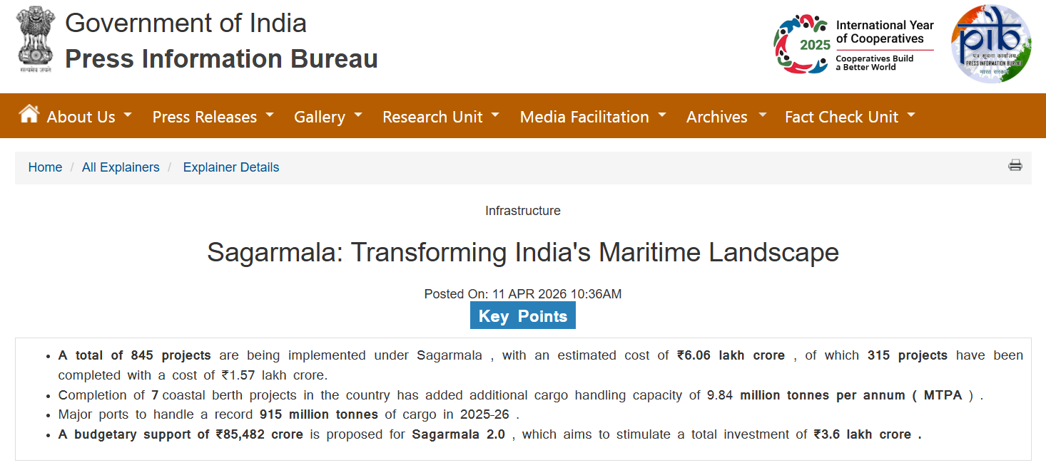
सागरमाला कार्यक्रम
सागरमाला कार्यक्रम के तहत ₹6.06 लाख करोड़ की लागत से 845 परियोजनाएँ लागू की जा रही हैं, जिनमें से ₹1.57 लाख करोड़ की 315 परियोजनाएँ पूरी हो चुकी हैं
- इसे मार्च 2015 में बंदरगाह-आधारित विकास (Port-led development) को बढ़ावा देने के लिए शुरू किया गया था।
- इसका उद्देश्य लॉजिस्टिक्स की दक्षता बढ़ाना, परिवहन लागत कम करना और व्यापार को समर्थन देना है।
- यह तटीय शिपिंग और अंतर्देशीय जलमार्गों के उपयोग को बढ़ावा देता है, साथ ही सड़क और रेल नेटवर्क के साथ समन्वय करता है।
- इस कार्यक्रम की परियोजनाएँ 5 स्तंभों (pillars) और 24 श्रेणियों में विभाजित हैं।
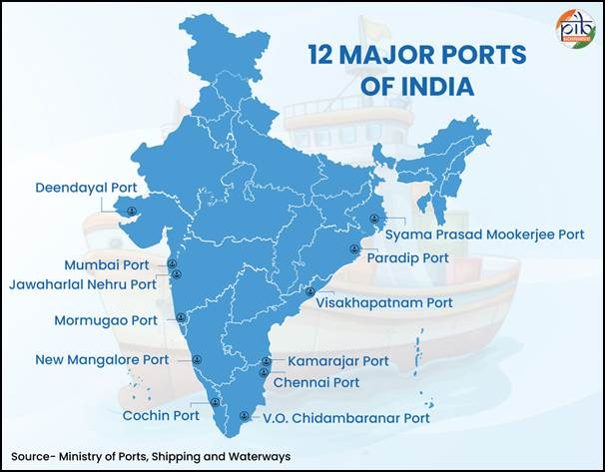
सागरमाला कार्यक्रम के घटक
1. बंदरगाह आधुनिकीकरण और नए बंदरगाह विकास
- मौजूदा बंदरगाहों का उन्नयन और नए बंदरगाहों का विकास
- क्षमता विस्तार और संचालन दक्षता में सुधार
2. बंदरगाह कनेक्टिविटी में सुधार
- बंदरगाहों और उनके hinterland (आंतरिक क्षेत्रों) के बीच बेहतर संपर्क
- तेज़ और कम लागत में माल परिवहन
3. बंदरगाह-आधारित औद्योगिकीकरण
- बंदरगाहों के आसपास औद्योगिक क्लस्टर का विकास
- विनिर्माण और आर्थिक गतिविधियों को बढ़ावा
4. तटीय समुदाय विकास
- तटीय क्षेत्रों में आजीविका सुधार
- सतत विकास को बढ़ावा
5. तटीय शिपिंग और अंतर्देशीय जलमार्ग परिवहन
- माल ढुलाई के लिए तटीय और जलमार्ग परिवहन का अधिक उपयोग

सागरमाला का संस्थागत ढांचा
यह कार्यक्रम एक बहु-स्तरीय ढांचे द्वारा समर्थित है, जो केंद्र और राज्यों के बीच समन्वित योजना, प्रभावी कार्यान्वयन और निरंतर निगरानी सुनिश्चित करता है।
1. राष्ट्रीय सागरमाला शीर्ष समिति (NSAC)
- मई 2015 में गठित
- कार्यक्रम के लिए नीति मार्गदर्शन और निगरानी प्रदान करती है
2. समुद्री राज्य विकास परिषद (MSDC)
- समय-समय पर आयोजित
- केंद्र और राज्यों के बीच समन्वय सुनिश्चित करती है
- सभी हितधारकों को एक साथ लाकर बंदरगाह विकास को बढ़ावा देती है
3. राज्य सागरमाला समितियाँ (SSCs)
- तटीय राज्यों और केंद्र शासित प्रदेशों में गठित
- परियोजनाओं की पहचान, कार्यान्वयन और निगरानी की जिम्मेदारी
4. सागरमाला फाइनेंस कॉरपोरेशन लिमिटेड (SMFCL)
- पहले सागरमाला डेवलपमेंट कंपनी लिमिटेड (SDCL) के रूप में अगस्त 2016 में स्थापित
- जून 2025 में पुनर्गठन कर SMFCL बनाया गया
- भारत के समुद्री बुनियादी ढांचे के विकास में महत्वपूर्ण भूमिका

यह कार्यक्रम भारत की समुद्री अर्थव्यवस्था को मजबूत करने और लॉजिस्टिक्स को अधिक कुशल बनाने की दिशा में एक महत्वपूर्ण पहल है।

agarmala Programme
Under the Sagarmala Programme, 845 projects worth ₹6.06 lakh crore are being implemented, out of which 315 projects worth ₹1.57 lakh crore have already been completed.
- It was launched in March 2015 to promote port-led development.
- Its objective is to enhance logistics efficiency, reduce transportation costs, and support trade.
- It promotes the use of coastal shipping and inland waterways, along with integration with road and rail networks.
- The projects under this programme are divided into 5 pillars and 24 categories.

Components of the Sagarmala Programme
1. Port Modernization and New Port Development
- Upgradation of existing ports and development of new ports
- Expansion of capacity and improvement in operational efficiency
2. Port Connectivity Enhancement
- Better connectivity between ports and their hinterlands
- Faster and more cost-effective cargo movement
3. Port-led Industrialization
- Development of industrial clusters around ports
- Promotion of manufacturing and economic activities
4. Coastal Community Development
- Improvement of livelihoods in coastal areas
- Promotion of sustainable development
5. Coastal Shipping and Inland Water Transport
- Greater use of coastal and inland waterways for cargo transportation

Institutional Framework of Sagarmala
The programme is supported by a multi-tier institutional framework to ensure coordinated planning, effective implementation, and continuous monitoring between the Centre and States.
1. National Sagarmala Apex Committee (NSAC)
- Formed in May 2015
- Provides policy guidance and oversight for the programme
2. Maritime State Development Council (MSDC)
- Meets periodically
- Ensures coordination between the Centre and States
- Brings all stakeholders together to promote port development
3. State Sagarmala Committees (SSCs)
- Established in coastal states and Union Territories
- Responsible for identification, implementation, and monitoring of projects
4. Sagarmala Finance Corporation Limited (SMFCL)
- Initially established as Sagarmala Development Company Limited (SDCL) in August 2016
- Reorganized into SMFCL in June 2025
- Plays a crucial role in financing maritime infrastructure development in India

Conclusion
The Sagarmala Programme is a significant initiative aimed at strengthening India’s maritime economy and making logistics more efficient, thereby enhancing overall economic growth and trade competitiveness.

